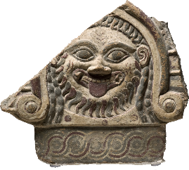

PCTO presso il MUSEO PROVINCIALE CAMPANO – Progetto Creatività e Territorio: Museo e Gadgets

I sottoscritti _________________________/________________________________ genitori dell’allievo/a __________________ frequentante la classe ____ sez. ___ indirizzo ___________________ autorizzano il/la proprio/a figlio/a a partecipare alla visita guidata presso il Museo Provinciale Campano di CAPUA il giorno 03/03/2023, partenza dalle rispettive sedi scolastiche alle ore 15:30, la visita si conclude alle ore 17:30 con successivo rientro presso le rispettive sedi scolastiche.

Docente referente: prof.ssa Teresa DI MONACO, rec. tel. 3383350379

Data, ____________ FIRMA dei genitori

________________________________

________________________________

